Pour désigner un ordinateur, on parle de PC(= Personnal Computer ce qui signifie en français ordinateur personnel) ou aussi de micro-système.

Ce genre d’ordinateur (dans sa configuration standard minimum) se compose généralement :

1) d'un clavier
2) d'un écran de visualisation
3) d'une unité centrale avec des unités de disquettes, un disque dur et un lecteur de CD
4) d'une souris

Un ordinateur est une machine automatique de traitement de l’information. Il peut effectuer des tâches de routine en exécutant très rapidement des opérations simples. La simplicité des opérations est compensée par la vitesse à laquelle elles sont exécutées.

Naturellement, un ordinateur ne peut accomplir que les tâches spécifiées. On doit lui indiquer quelles opérations il doit accomplir et dans quel ordre il doit les exécuter. La description de la tâche à accomplir est fournie sous forme d’une liste d’opérations successives : cette liste est appelée un programme.

Fonctionnement d’un ordinateur :

- Une unité d’entrée pour lire les informations (p/ex. clavier)
- une unité centrale pour traiter les informations
- une unité de sortie pour afficher les résultats (p/ex. écran)
- une mémoire auxiliaire pour conserver l’information (p/ex. disque dur)

Principes de fonctionnement

Un ordinateur n’est pas un ensemble de machines indépendantes : tous les organes périphériques sont reliés à l’unité centrale par des conducteurs électriques et fonctionnent sous son contrôle permanent. Toute information traitée, stockée... est échangée entre les différents organes sous formes d’impulsions électriques très brèves. Les informations sont codées d’une manière binaire, avec deux caractères différents désignés par 0 et 1 (bit). Les données, les résultats, les ordres... circulent à l’intérieur de la machine, sous forme de trains d’impulsions, à des vitesses pouvant atteindre plusieurs centaines de milliers de caractères par seconde.

L’unité centrale

Unité de contrôle
P
R
O
C
E
S
S
E
U
R

Mémoire centrale

Unité arithmétique et logique

Le processeur est le "cœur" d'un ordinateur. En effet, c'est dans cette unité que tous les ordres (instructions) vont être exécutés. Il se compose de deux parties principales:

- L’unité arithmétique et logique

L'unité arithmétique et logique effectue tous les calculs arithmétiques et tous les calculs logiques demandés par le programme qui s'exécute en mémoire centrale. Cette unité effectue donc les traitements commandés par l'unité de contrôle.

- L'unité de contrôle (unité de commande)

On peut résumer schématiquement les fonctions principales de l'unité de contrôle: elle extrait de la mémoire centrale la nouvelle instruction à exécuter; elle analyse cette instruction et établit les connexions électriques correspondantes dans l'unité arithmétique et logique; elle extrait de la mémoire centrale les données sur lesquelles porte l'instruction; elle déclenche le traitement de ces données dans l'unité arithmétique et logique; éventuellement, elle range le résultat dans la mémoire centrale.

La vitesse à laquelle le processeur exécute les instructions est fonction de la fréquence de l'horloge interne, exprimée en MHZ (Méga Hertz) ou GHz (Giga Hertz). Actuellement cette fréquence dépasse les 3 GHz pour les processeurs Intel Pentium.
La mémoire centrale

La mémoire centrale est le dispositif de stockage temporaire.

Les RAM (Random Access Memory)

Les RAM sont des mémoires vives. Ce sont des mémoires volatiles (une coupure de courant les efface) que l'on utilise pour stocker des programmes, informations, données de façon temporaire. On a donc un accès en lecture et en écriture à ces mémoires.

La capacité de la mémoire centrale s'exprime en KB= ko ou MB=Mo.

1 Octet = 8 bits (0/1) et permet de stocker un caractère
1 Byte = idem Octet
1 k = kilo (mille) en fait 1024 Octets ou Bytes = 10³
1 M = Méga (million) Octets ou Bytes = 10⁶
1 G = Giga (milliards) = 10⁹
1 T = Téra (trillards) = 10¹²

Actuellement la capacité de la mémoire centrale d'un micro-ordinateur s'exprime en GB.

Les ROM (Read Only Memory) sont des mémoires mortes. Ce sont des mémoires non volatiles que l'on utilise pour stocker des programmes figés. On a donc un accès à ces mémoires uniquement en lecture.

La mémoire auxiliaire

Les mémoires auxiliaires sont des mémoires de stockage de l'information de manière durable. Elles ont des capacités très nettement supérieures à celles nécessairement limitées de la mémoire centrale. Il en existe plusieurs types:

- Les disques magnétiques (disques durs) Capacité : du Go au To
- Les bandes magnétiques
- Les disques optiques ou magéto-optique (CD , DVD, Blu-ray)
- Clés USB, carte SD, cartes microSD (mémoire flash)

Si ces mémoires ont l'avantage d'une grande capacité, elles ont le désavantage du temps d'accès. En effet le temps d'accès est nettement supérieur à celui de la mémoire centrale.

Quelques ordres de grandeur :

Page A4 dactylographiée : 2 à 5 ko environ
Livre de poche de 250 pages : 400 ko environ
Encyclopédie de 3 volumes : 100 Mo environ
Mémoire d’un ordinateur personnel : 4 Go de RAM ou plus
Disque dur : 500 Go à plusieurs To
CD Rom/ CD vidéo (VCD)/ CD audio : environ 700 Mo
DVD ROM/ DVD vidéo/ DVD audio : environ 5 Go
Blu-Ray (laser bleu-violet de λ=405 nm) : environ 25 Go (50 Go pour du double couche)

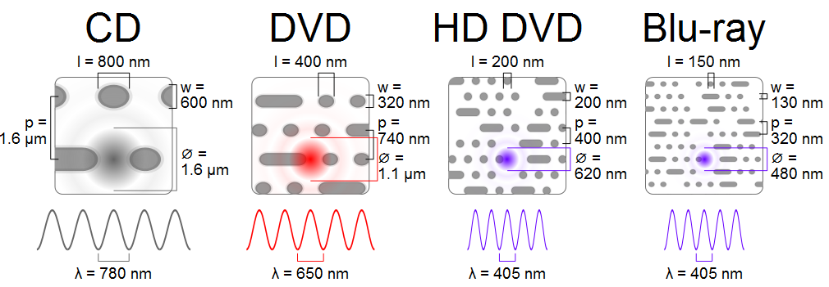

Les périphériques

Les périphériques permettent à l’ordinateur de communiquer avec le monde extérieur. Par leur entremise, l’utilisateur peut entrer de nouveaux programmes dans le système, demander l’exécution de programmes stockés dans la mémoire auxiliaire et fournir les informations nécessaires à l’exécution des programmes. Les périphériques permettent également à l’ordinateur de communiquer les résultats de l’exécution des programmes à l’utilisateur.

Les périphériques sont d’entrée ou de sortie suivant le sens de la communication qu’ils permettent d’établir. Les principaux périphériques d’un ordinateur de bureau sont :

- les périphériques d’entrée (clavier, souris, crayon et lecteur optique, scanner, écran tactile)
- les périphériques de sortie (écran, imprimante, haut-parleur)

Suivant la tâche dévolue à l’ordinateur, les périphériques peuvent prendre encore bien d’autres formes. Citons par exemple les feux rouges (sortie) et les boucles d’induction (entrée) situées sous la chaussée pour un système chargé de gérer automatiquement la circulation à un carrefour.

Quelques informations utiles sur le clavier

Le clavier se compose de quatre parties:

1) le clavier alphanumérique ainsi nommé parce qu'il contient tous les caractères à disposition :
- caractères alphabétiques [minuscules et majuscules]
- caractères numériques [chiffres de 0 à 9]
- caractères spéciaux [ponctuation et autres]

Ce clavier alphanumérique contient plusieurs touches particulières :
- la touche ESC qui signifie ESCAPE (annulation), bien pratique pour se sortir d’une fausse manœuvre
- la touche ENTER (entrée) qui signifie VALIDATION
Certaines touches sont utilisées en combinaison avec d’autres touches :
- la touche CTRL qui signifie CONTROL
- la touche ALT qui signifie ALTERNATE
- la touche SHIFT qui permet d'obtenir soit une lettre majuscule, soit le caractère gravé en haut de la touche
- la touche ALT GR qui permet l’accès à la troisième gravure de la touche

2) le clavier numérique qui ne comporte que des chiffres et les signes arithmétiques (la touche Num Lock doit être activée) et les touches d’édition du clavier numérique (la touche Num Lock doit être désactivée)
3) les 12 touches de fonction (F1,F2, ...) qui, pour chaque logiciel, ont des significations particulières
4) les touches de déplacement du curseur (touches fléchées) et les touches d’édition (p/ex DELETE)
Certaines touches du clavier ont trois gravures de caractères :

Pour obtenir le caractère se trouvant à la position
a appuyer sur la touche
b appuyer sur la touche SHIFT et sur la touche
c appuyer sur la touche ALTGR et sur la touche

Les touches mortes sont les touches ^ et ¨ .Il faut d’abord appuyer sur la touche de l’accent puis sur celle du caractère.
3

Esc
1
4

2
Shift
Ctrl
Alt Gr
Enter

Alt

